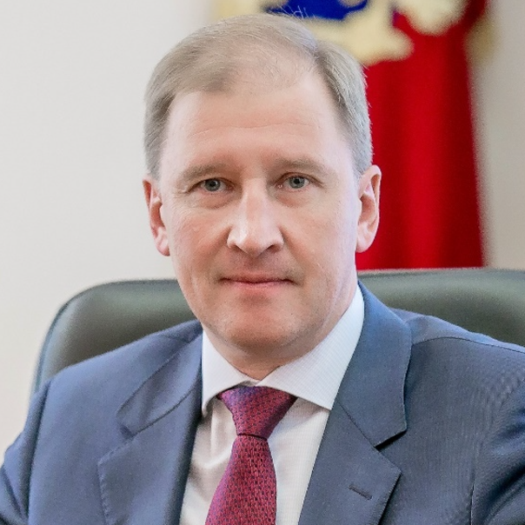
Шалаев Олег Степанович
(14.06.1968 г.р.) – выпускник Омского государственного института физической культуры (1991), доцент (2004), кандидат педагогических наук (2014).
Олег Степанович работает в СибГУФК с 1990 года, сначала в должности преподавателя, затем старшего преподавателя, доцента, заведующего кафедрой теории и методики спортивных игр.
С 2004 по 2008 г.г. – проректор по спортивной работе.
С 2008 по 2012 г.г. – проректор по общим вопросам.
С 2013 г. по февраль 2014 г. – проректор по социальным вопросам и внеучебной работе.
С февраля 2014 г. по ноябрь 2014 г. - доцент кафедры теории и методики спортивных игр.
С декабря 2014 г. по январь 2016 г. – проректор по спортивной и внеучебной работе.
Им опубликовано более 20 научных работ, 5 из которых в журналах, рекомендованных ВАК, в том числе, 5 учебных.
С 1992 по 2013 г. г. работал главным тренером мужской гандбольной команды высшей лиги чемпионата России «Скиф» (г. Омск). Тренер высшей категории. Им подготовлено 2 мастера спорта и более 20 кандидатов в мастера спорта России. Член Исполкома Федерации гандбола России, председатель комиссии по студенческому гандболу ФГР. В 2014 году возглавлял делегацию сборных России на чемпионате мира среди студентов в Португалии, в 2015 году руководил российской гандбольной делегацией на Всемирной летней Универсиаде в Южной Корее.
Награждён Нагрудным знаком Минспорта России «Отличник физической культуры и спорта», Грамотой Президента РФ и памятной медалью «XXII Олимпийские зимние и XI Паралимпийские зимние игры 2014 в Сочи», Почётным знаком Олимпийского комитета России «За заслуги в развитии Олимпийского движения в России».

29 января 2016 года по результатам тайного голосования конференции научно-педагогических работников, представителей других категорий работников и обучающихся университета был избран ректором Сибирского государственного университета физической культуры и спорта.

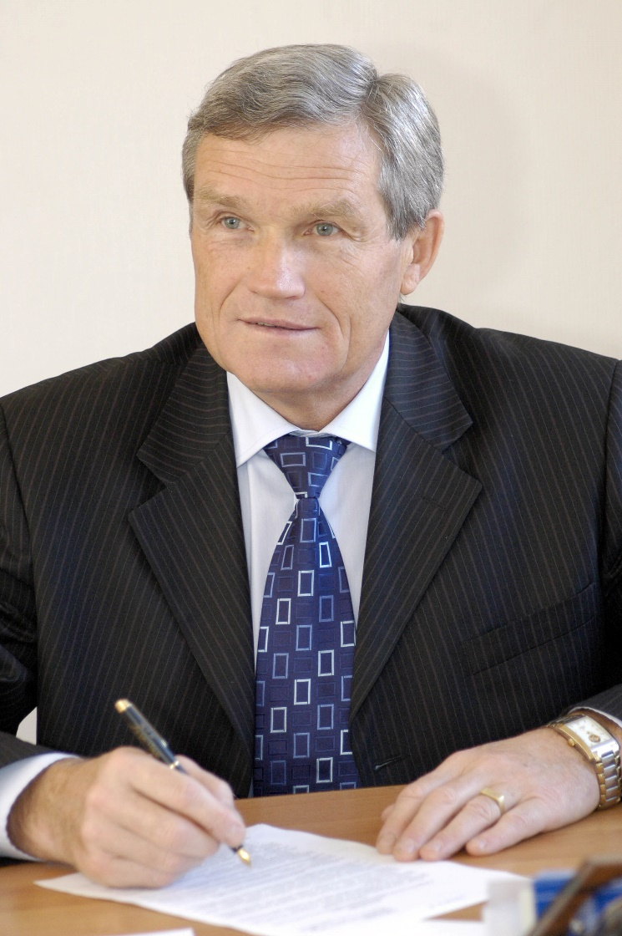
Михалев Владимир Иванович
(02.10.1949 г.р.) – выпускник Омского государственного института физической культуры (1971). Доктор педагогических наук (1999). Профессор (1994). Действительный член Международной академии наук высшей школы (2002)
В.И. Михалев работает в вузе с 1974 года: сначала в должности преподавателя, затем старшего преподавателя, заведующего кафедрой, декана, проректора по учебной работе. С 1991 г. по 30 июня 2015 г. – ректор СибГУФК. С августа 2015 г. – профессор кафедры менеджмента, экономики и права физической культуры. В декабре 2017 г. избран на должность Президента СибГУФК. С февраля 2023 г. – председатель диссертационного совета СибГУФК.
Успешно сочетает педагогическую деятельность с научной работой. Опубликовал более 180 научных работ: статьи в ведущих научно-методических журналах, монографию «Управление сферой спорта на межрегиональном уровне» (1998); учебные пособия «Средства специальной тренировки в подготовке лыжников – гонщиков» (1983), «Планирование физкультурного образования в общеобразовательной школе» (1994), «Подготовка умственно отсталых лиц к соревнованиям по лыжным гонкам по программе Special Olympics» (1994), «Физическое состояние умственно отсталых школьников» (1996), «Математико-статистический анализ количественных данных физкультурно-педагогических исследований средствами Microsoft @ Excel» (2004, соавтор), «Медико-биологические аспекты подготовки биатлонистов: новые факты, исследования, технологии (зарубежный опыт)»: науч.-метод. пособие (2014).
Осуществляет подготовку научных кадров, руководит аспирантами и соискателями. Председатель диссертационного совета по защите кандидатских и докторских диссертаций.
Ведет большую общественную работу, являясь вице - президентом Российского студенческого спортивного союза «Буревестник», президентом Сибирского межрегионального отделения Российского студенческого спортивного союза «Буревестник», президентом Сибирской Олимпийской академии.
Заслуги В.И. Михалева в научной, педагогической, научно-организационной и общественной деятельности:
- присвоено почетное звание «Заслуженный работник физической культуры Российской Федерации» (1996);
- награжден «Орденом Дружбы» (2000);
- отмечен Благодарностью Президента Российской Федерации (2011) и Грамотами Президента Российской Федерации (2013, 2014 гг.)
Награжден знаками:
- «Отличник физической культуры» (1999);
- «Почетный работник высшего профессионального образования Российской Федерации» (2000);
- «За заслуги в развитии физической культуры и спорта» (2000);
- «За развитие олимпийского движения России» (1999);
- «За заслуги развития студенческого спорта» (2018);
Награжден медалями:
- медаль «В память 30-летия Игр ХХII Олимпиады 1980 года в Москве»;
- памятная медаль XXVII Всемирной летней Универсиады 2013 в г. Казани (2013г.);
- медаль Петра Лесгафта (Министерство спорта Российской Федерации, 2014 г.);
- медаль «За высокие достижения» (распоряжение губернатора Омской области, 2014 г.);
- памятная медаль «XXII олимпийские зимние игры и XI паралимпийские зимние игры 2014 в г. Сочи (30.12.2014).
Неоднакратно отмечен различными ведомственными и региональными наградами.

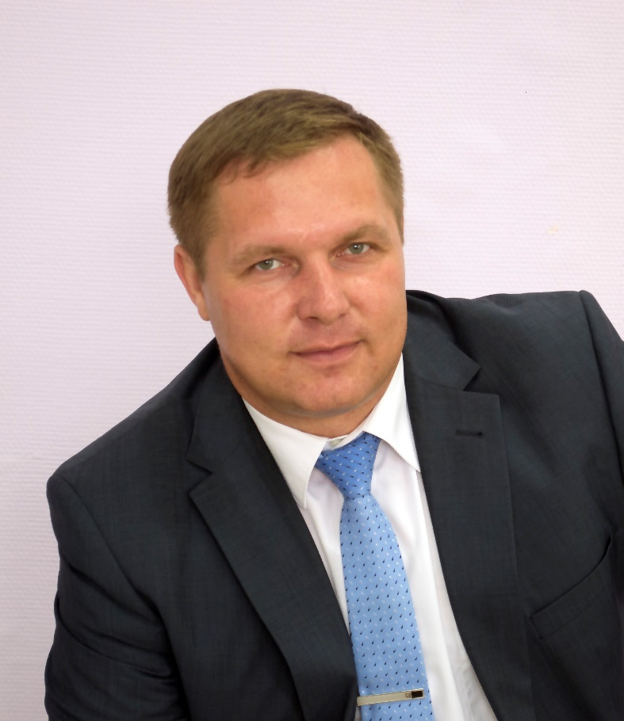
Арбузин Игорь Александрович
(15.01.1979 г.р.) – выпускник Омской государственной академии физической культуры (2000), кандидат педагогических наук (2006), доцент (2013)
И.А. Арбузин в 2000 году получил степень бакалавра физической культуры.
В 2002 году, продолжив обучение в СибГАФК, получил степень магистра физической культуры.
С 2002 по 2005 годы обучался в аспирантуре СибГУФК.
В 2006 году защитил кандидатскую диссертацию по специальности 13.00.04 на тему «Развитие игрового мышления у юных футболистов 12-13 лет».
В 2013 году И.А. Арбузину присвоено ученое звание доцента по кафедре теории и методики футбола и хоккея.
С 2002 года работает на кафедре теории и методики футбола и хоккея.
С ноября 2011 года по февраль 2016 года – декан гуманитарного факультета СибГУФК.
В 2014 году прошел профессиональную переподготовку на базе ФГБОУ ВПО «Сибирский государственный университет физической культуры и спорта» по программе «Менеджмент организации» (872 часа).
В 2014 году отмечен благодарственным письмом Министерства спорта Российской Федерации.
С 1 февраля 2016 года вступил в должность проректора по учебной работе.

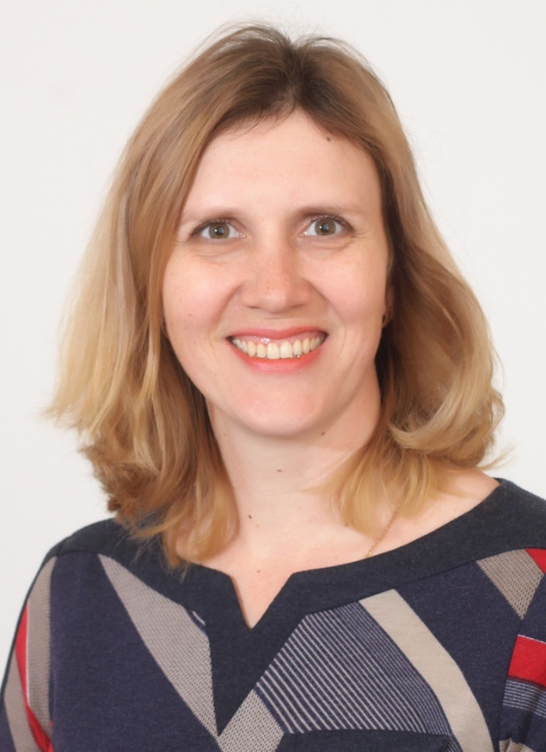
Колмогорова Наталья Владимировна
(05.02.1978 г.р.) выпускница СибГАФК, бакалавр физической культуры (1999), выпускница СибГАФК, магистр физической культуры (2001), выпускница ОмГА, магистр психолого-педагогического образования (2016), кандидат педагогических наук (2005), доцент (2015)
Осуществляет руководство выпускными квалификационными работами магистрантов, принимает участие в государственной итоговой аттестации.
Особые заслуги, награды:
- благодарственное письмо от ректора Омского государственного педагогического университета И.М. Щеткина за вклад в развитие талантливой молодежи и поддержку студенческого олимпиадного движения Омского региона;
- благодарственное письмо от директора департамента по делам молодежи, физической культуры и спорта Администрации города Омска М.С. Расина за подготовку специалистов в области физической культуры и спорта (2015);
- почетная грамота ректора СибГУФК О.С. Шалаева за большой вклад в подготовку специалистов в области физической культуры и спорта (2017);
- благодарственное письмо Министра по делам молодежи, физической культуры и спорта Омской области Д.О. Крикорьянца за большой вклад в подготовку специалистов в области физической культуры и спорта на территории Омской области (2018).

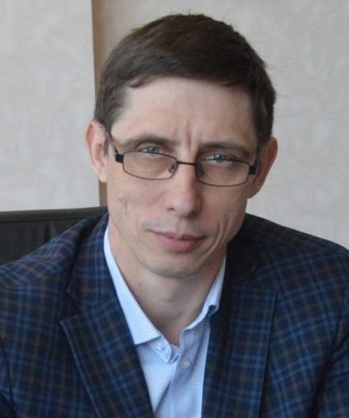
Мельников Константин Викторович
(14.11.1970 г.р.) Выпускник Омского государственного института физической культуры (1993), в 2012 году окончил ФГБОУ ВПО «Омский государственный университет им. Ф.М. Достоевского» (профессиональная переподготовка по программе подготовки управленческих кадров «Менеджмент»).
Свою профессиональную деятельность начал в 1988 году в колхозе им. Романенко Горьковского района Омской области. В период 1998-1999 год работал учителем физической культуры в общеобразовательной школе № 28, методистом в СДЮСШОР № 13.
В 1999 году занял должность руководителя физического воспитания ФГОУ СПО «Омский летно-технический колледж гражданской авиации им. А.В. Ляпидевского», через семь лет был назначен на должность заместитель директора колледжа по воспитательной работе.
С февраля 2008 - директор БУ ДО г. Омска «Специализированная детско-юношеская спортивная школа олимпийского резерва № 35». На протяжении 10 лет осуществлял руководство спортивной школой, в оперативном управлении которой находились: Ледовый дворец спорта им. Вячеслава Фетисова, Ледовая арена им. И.Родниной, теннисные корты, спортивный комплекс «Энергия».
В мае 2018 года назначен директором БУ г. Омска «Спортивный комплекс «Красная звезда».
С 2014 года осуществляет общественную деятельность на посту президента ОРОО «Ассоциация фигурного катания на коньках» и является членом Исполкома Федерации фигурного катания на коньках России.
С января 2020 года по февраль 2022 года возглавлял Департамент по делам молодежи физической культуры и спорта Администрации города Омска.
С марта 2022 г. – проректор СибГУФК по административно-хозяйственной работе.
Награды и звания:
- почетная грамота Федерального агентства гражданской авиации России (2006г.);
- спортивная премия губернатора Омской области в номинации «Лучшая спортивная семья» (2007 г.);
- отличник физической культуры и спорта (2014г.);
- памятная медаль «XXII олимпийские зимние игры и XI паралимпийские зимние игры 2014 года г. Сочи» за значительный вклад в организацию и проведение XXII олимпийских зимних игр и XI паралимпийских зимних игр 2014 года г. Сочи;
- юбилейная медаль «Омск. 300-летие»;
- благодарственные письма и грамоты Администрации города Омска и Правительства Омской области;
- благодарственное письмо Федерации фигурного катания России (2018г.).

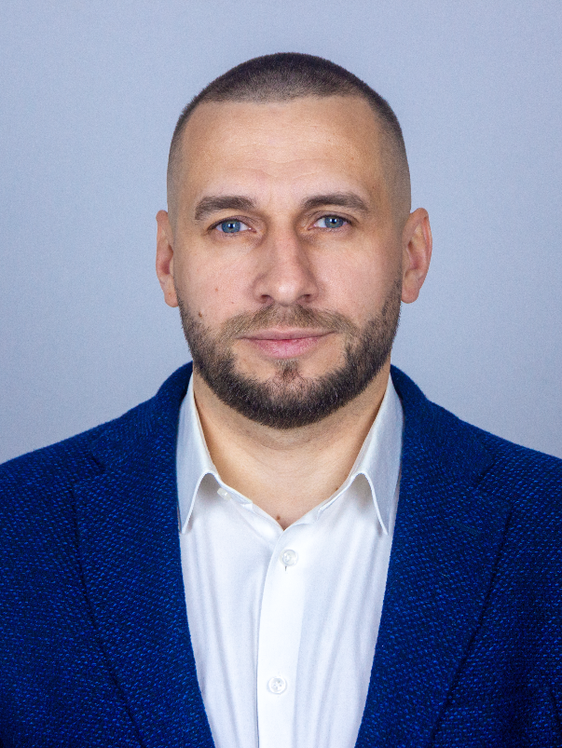
Руденко Иван Владимирович
(05.10.1980 г.р.) – выпускник Сибирского государственного университета физической культуры и спорта (2003), кандидат педагогических наук (2007)
В 2001 году получил степень бакалавра физической культуры по направлению физическая культура; в 2003 году получил степень магистра физической культуры по направлению физическая культура; с 2003 по 2006 г.г. обучался в аспирантуре Сибирского государственного университета физической культуры.
В 2006 году защитил диссертацию на соискание ученой степени кандидата педагогических наук по теме: «Индивидуализация моделирования тренировочных циклов легкоатлетов-спринтеров на основе показателей нервно-мышечного аппарата и сердечно-сосудистой системы».
С сентября 2002 г. по ноябрь 2006 г. – преподаватель кафедры теории и методики легкой атлетики СибГУФК;
С 1 ноября 2006 г. по октябрь 2007 г. – старший преподаватель кафедры теории и методики легкой атлетики СибГУФК;
С октября 2007 г. по сентябрь 2008 г. – заведующий кафедрой теории и методики легкой атлетики СибГУФК;
С сентября 2008 г. по август 2013 г. – проректор по спортивной работе СибГУФК;
С сентября 2013 г. по май 2014 г. – старший преподаватель кафедры теории и методики легкой атлетики и велосипедного спорта СибГУФК;
С июня 2014 г. по февраль 2016 г. – старший преподаватель кафедры вооружения и стельбы Омской академии МВД РФ.
С 24.02.2016 г. – проректор по спортивной работе СибГУФК.

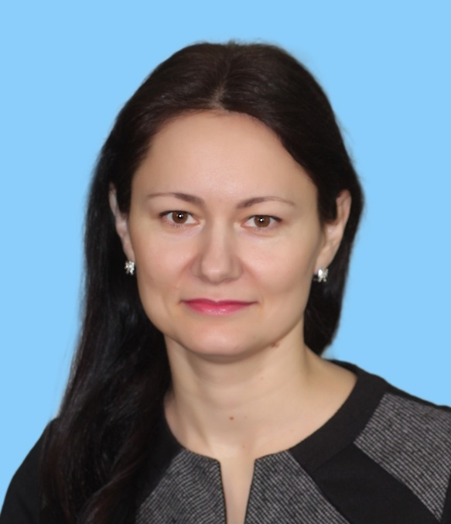
Алаева Любовь Сергеевна
(09.01.1979 г.р.) – выпускница Сибирской государственной академии физической культуры (2000), кандидат педагогических наук (2012), доцент (2020), мастер спорта России по спортивной акробатике (1996)
В 2000 году получила степень бакалавра физической культуры по направлению «Физическая культура»; в 2007 году присвоена квалификация «Специалист по физической культуре и спорту» по специальности «Физическая культура и спорт».
С 2007 по 2010 обучалась заочно в аспирантуре СибГУФК.
В 2012 году защитила диссертацию на соискание ученой степени кандидата педагогических наук по теме: «Педагогические условия подготовки студентов физкультурного вуза к рекреационной деятельности».
С сентября 2000 г. по март 2002 г. – преподаватель кафедры гимнастики СибГАФК;
С ноября 2003 г. по март 2016 г. – старший преподаватель кафедры теории и методики гимнастики и режиссуры СибГУФК;
С сентября 2012 г. по март 2016 г. – руководитель Центра предпрофессиональной подготовки и трудоустройства студентов по совместительству;
С 01.04.16 г. – проректор по воспитательной и внеучебной работе
С 08.09.22 г. - проректор по молодёжной политике и внешним связям
Приказом Минобрнауки России от 26.06.2020 присврено ученое звание доцента.

Информация о руководителе образовательной организации/заместителях руководителя образовательной организации
Шалаев Олег Степанович | Ректор
Михалев Владимир Иванович | Президент университета
Колмогорова Наталья Владимировна | Проректор по научной работе
Арбузин Игорь Александрович | Проректор по учебной работе
Руденко Иван Владимирович | Проректор по спортивной работе
Алаева Любовь Сергеевна | Проректор по молодёжной политике и внешним связям
Мельников Константин Викторович | Проректор по административно-хозяйственной работе
 | Советник ректора по безопасности

